Artificial Intelligence Tutorial for Beginners

30.Reinforcement Learning
Đây thực sự là một phần rất thú vị của học máy, và nó khá khác biệt so với có giám sát và không giám sát. Vì vậy, chúng ta sẽ thảo luận về tất cả các khái niệm liên quan đến học tăng cường. Và học tăng cường cũng nâng cao hơn một chút. Khi tôi nói nâng cao, ý tôi là nó đã được sử dụng trong các ứng dụng như xe tự lái và cũng là một phần của rất nhiều ứng dụng học sâu, chẳng hạn như AlphaGo, v.v.
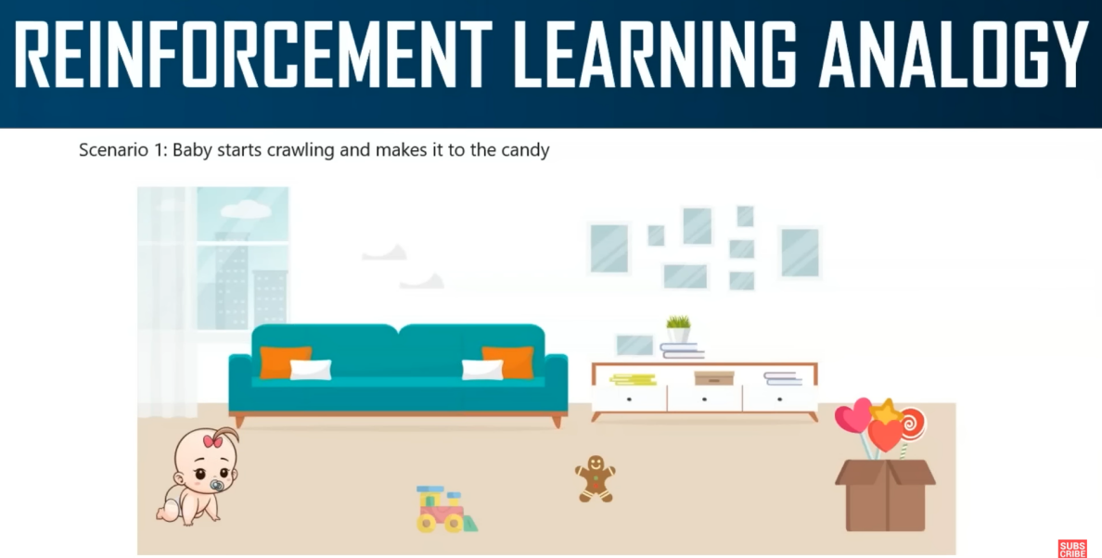
Vì vậy, học tăng cường có một khái niệm khác với chính nó. Vì vậy, chúng ta sẽ thảo luận về tất cả các khái niệm bên dưới. Vì vậy, chỉ để ôn lại thông tin của bạn về học tăng cường, học tăng cường là một phần của học máy trong đó một tác nhân được đưa vào một môi trường không xác định và anh ta học cách cư xử trong môi trường này bằng cách thực hiện một số hành động nhất định và quan sát phần thưởng mà nó nhận được từ những hành động này. Học tăng cường là tất cả về việc thực hiện một hành động thích hợp để tối đa hóa phần thưởng trong một tình huống cụ thể. Bây giờ chúng ta hãy hiểu học tăng cường bằng một phép loại suy.
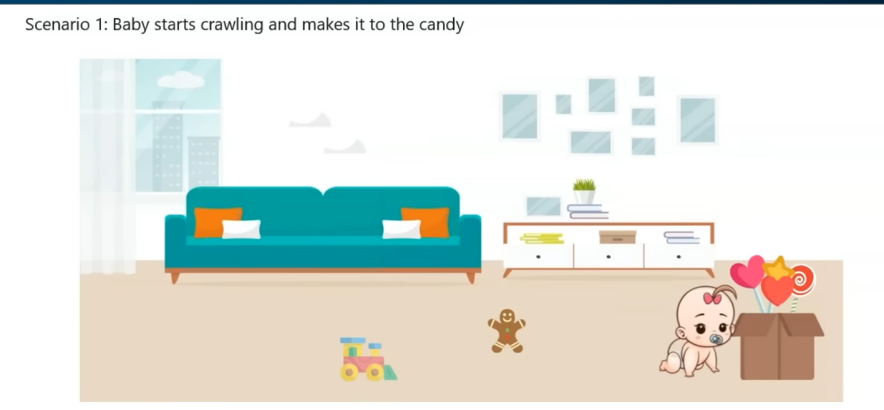
Hãy xem xét một tình huống trong đó một em bé đang học cách đi bộ. Tình huống này có thể diễn ra theo hai cách khác nhau. Đầu tiên là em bé bắt đầu đi và đến được viên kẹo. Và vì viên kẹo là mục tiêu cuối cùng, em bé rất vui và tích cực. Nghĩa là, em bé vui và nhận được phần thưởng tích cực.
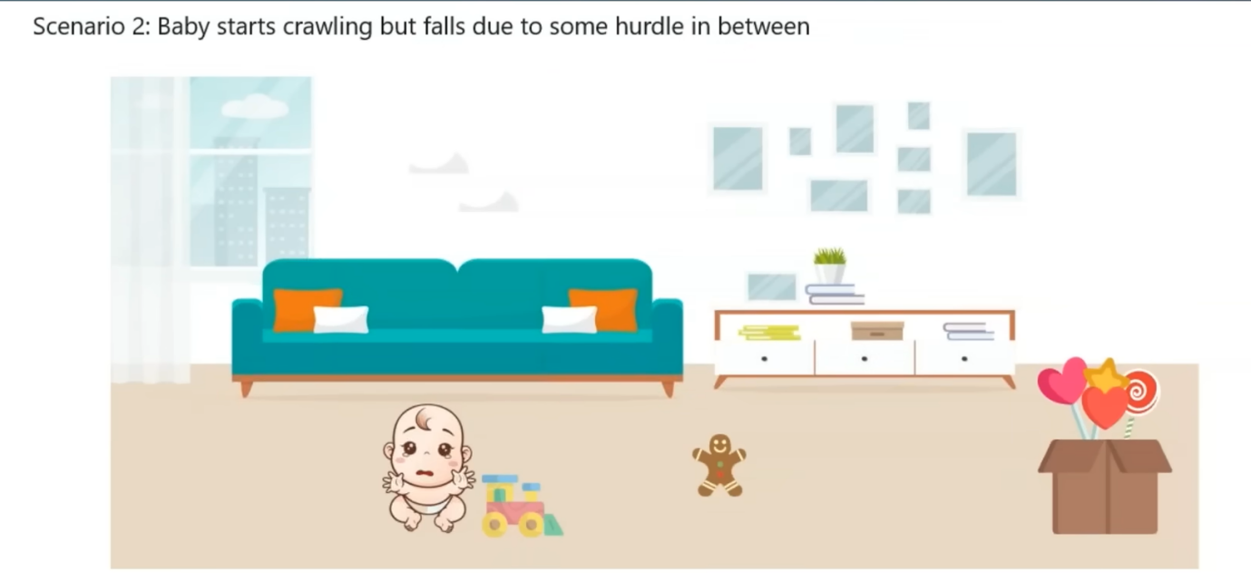
Bây giờ, cách thứ hai có thể diễn ra là em bé bắt đầu đi, nhưng em bé ngã do một số rào cản ở giữa. Thật dễ thương. Vì vậy, em bé bị thương và không đến được viên kẹo. Điều đó là tiêu cực vì em bé buồn và nhận được phần thưởng tiêu cực. Vì vậy, giống như cách con người chúng ta học hỏi từ những sai lầm của mình bằng cách thử và sai, học tăng cường cũng tương tự như vậy. Ở đây chúng ta có một tác nhân, và trong trường hợp này, tác nhân là em bé, và phần thưởng là viên kẹo với nhiều rào cản ở giữa.
Tác nhân được cho là tìm ra con đường khả thi nhất để đạt được phần thưởng. Đó là mục tiêu chính của học tăng cường. Bây giờ, quá trình học tăng cường có hai thành phần quan trọng.
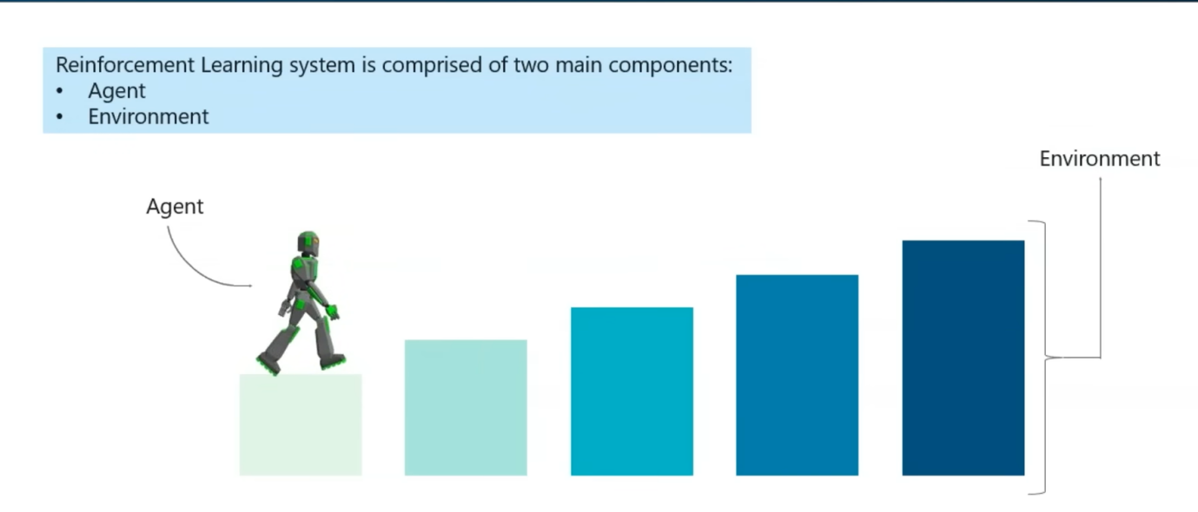
Nó có một thứ được gọi là tác nhân và một thứ được gọi là môi trường. Bây giờ, môi trường là bối cảnh mà tác nhân đang hoạt động, và tác nhân đại diện cho thuật toán học tăng cường. Toàn bộ quá trình học tăng cường về cơ bản là tác nhân. Môi trường là bối cảnh mà bạn đặt tác nhân vào và là bối cảnh mà tác nhân thực hiện nhiều hành động khác nhau. Quá trình học tăng cường bắt đầu khi môi trường gửi trạng thái cho tác nhân.

Bây giờ, tác nhân, dựa trên các quan sát mà nó thực hiện, sẽ thực hiện hành động để phản hồi trạng thái đó. Bây giờ, đến lượt mình, môi trường sẽ gửi trạng thái tiếp theo và phần thưởng tương ứng trở lại tác nhân. Bây giờ, tác nhân sẽ cập nhật kiến ​​thức của mình bằng phần thưởng do môi trường trả về để đánh giá các hành động cuối cùng của mình.
Vòng lặp tiếp tục cho đến khi môi trường gửi trạng thái kết thúc, nghĩa là tác nhân đã hoàn thành tất cả nhiệm vụ của mình.

Reinforcement Learning Example
Để hiểu rõ hơn, hãy giả sử rằng tác nhân của chúng ta đang chơi Counter Strike. Quá trình học tăng cường có thể được chia thành một vài bước. Bước đầu tiên là tác nhân học tăng cường, về cơ bản là người chơi, anh ta thu thập trạng thái, S không, từ môi trường. Vì vậy, bất cứ khi nào bạn chơi Counter Strike, bạn bắt đầu với giai đoạn không hoặc giai đoạn một. Bạn bắt đầu từ cấp độ đầu tiên.
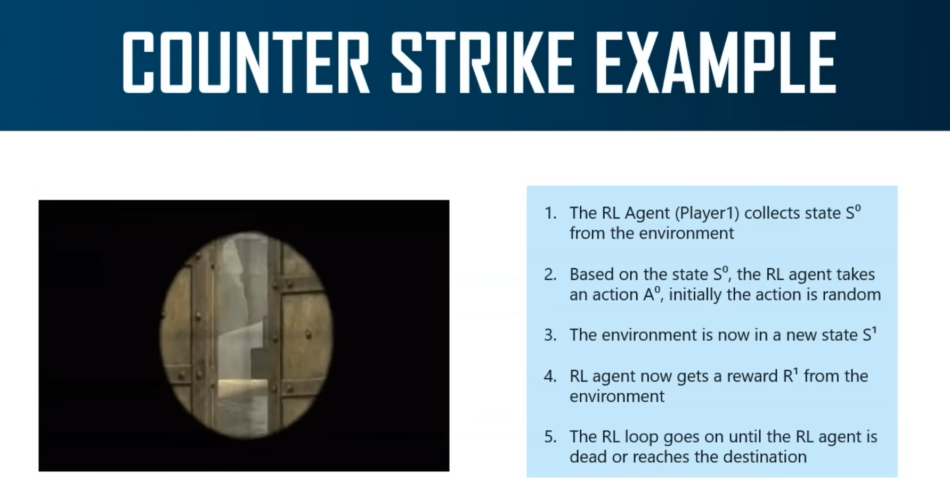
Bây giờ dựa trên trạng thái này, S không, tác nhân học tăng cường sẽ thực hiện một hành động, A không.Hành động có thể là bất cứ điều gì gây ra kết quả. Bây giờ nếu tác nhân di chuyển sang trái hoặc phải trong trò chơi, điều đó cũng được coi là một hành động. Vì vậy, ban đầu, hành động sẽ là ngẫu nhiên, vì tác nhân không có manh mối nào về môi trường.
Giả sử bạn đang chơi Counter Strike lần đầu tiên. Bạn không biết cách chơi, vì vậy bạn sẽ chỉ bắt đầu một cách ngẫu nhiên. Bạn sẽ chỉ làm bất cứ điều gì, bất kỳ hành động nào bạn nghĩ là đúng. Bây giờ môi trường đang ở giai đoạn một. Sau khi vượt qua giai đoạn không, môi trường sẽ chuyển sang giai đoạn một. Khi môi trường cập nhật giai đoạn để chuyển sang giai đoạn, tác nhân học tăng cường sẽ nhận được phần thưởng R một từ môi trường. Phần thưởng này có thể là bất cứ thứ gì như điểm bổ sung hoặc bạn sẽ nhận được thêm vũ khí khi chơi Counter Strike. Bây giờ vòng lặp học tăng cường này sẽ tiếp tục cho đến khi tác nhân chết hoặc đến đích và liên tục đưa ra một chuỗi hành động trạng thái và phần thưởng. Đây chính xác là cách học tăng cường hoạt động. Nó bắt đầu bằng việc tác nhân được đưa vào một môi trường và tác nhân sẽ ngẫu nhiên thực hiện một số hành động ở trạng thái không.
Sau khi thực hiện một hành động, tùy thuộc vào hành động của mình, anh ta sẽ nhận được phần thưởng và chuyển sang trạng thái số một, hoặc anh ta sẽ chết và quay lại trạng thái đó. Vì vậy, điều này sẽ tiếp tục xảy ra cho đến khi tác nhân đạt đến giai đoạn cuối cùng,
hoặc anh ta chết hoặc đến đích. Đó chính xác là cách học tăng cường hoạt động. Học tăng cường là logic đằng sau rất nhiều trò chơi hiện nay. Nó đang được triển khai trong nhiều trò chơi khác nhau, chẳng hạn như Dota. Nhiều người trong số các bạn chơi Dota có thể biết điều này. Bây giờ chúng ta hãy nói về một số định nghĩa hoặc thuật ngữ học tăng cường.

Reinforcement Learning Terminologies
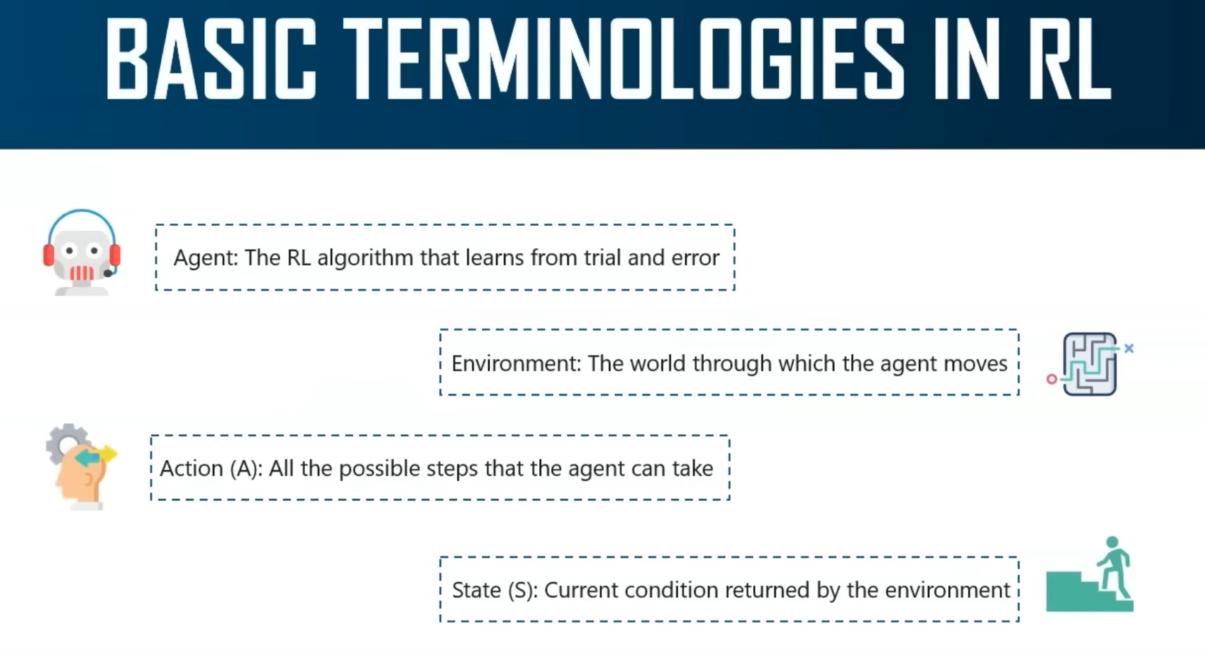
Vì vậy, trước tiên, chúng ta có một thứ được gọi là tác nhân. Như tôi đã đề cập, tác nhân là thuật toán học tăng cường học hỏi từ thử nghiệm và sai sót. Tác nhân là người thực hiện các hành động như, ví dụ, một người lính trong Counter Strike điều hướng trong trò chơi, đi sang phải, sang trái và tất cả những điều đó. Tác nhân có thực hiện một số hành động không? Môi trường là vì thế giới mà tác nhân di chuyển qua.
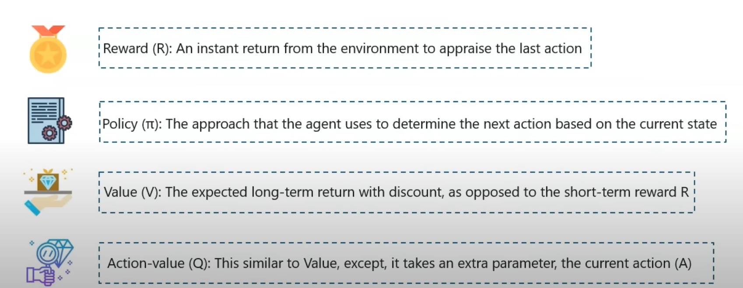
Bây giờ, về cơ bản, môi trường lấy trạng thái và hành động hiện tại của tác nhân làm đầu vào, và trả về phần thưởng của tác nhân và trạng thái tiếp theo của tác nhân làm đầu ra. Tiếp theo, chúng ta có thứ được gọi là hành động. Tất cả các bước có thể mà tác nhân có thể thực hiện được coi là một hành động. Tiếp theo, chúng ta có thứ được gọi là trạng thái. Bây giờ, điều kiện hiện tại do môi trường trả về được gọi là trạng thái. Phần thưởng là sự trả về tức thời từ môi trường để thông báo hành động cuối cùng của tác nhân học tăng cường. Tất cả các thuật ngữ này đều khá dễ hiểu.

Tiếp theo, chúng ta có thứ được gọi là chính sách. Bây giờ, chính sách là cách tiếp cận mà tác nhân sử dụng để xác định hành động tiếp theo dựa trên trạng thái hiện tại. Chính sách về cơ bản là cách tiếp cận mà bạn sử dụng trong môi trường. Tiếp theo, chúng ta có thứ được gọi là giá trị. Bây giờ, lợi nhuận dài hạn dự kiến ​​với mức chiết khấu, trái ngược với phần thưởng ngắn hạn R, được gọi là giá trị. Bây giờ, các thuật ngữ như chiết khấu và giá trị, tôi sẽ thảo luận trong các slide sắp tới. Giá trị hành động cũng rất giống với giá trị, ngoại trừ việc nó lấy một tham số bổ sung được gọi là hành động hiện tại. Đừng lo lắng về hành động và giá trị Q. Chúng ta sẽ nói về tất cả những điều này trong các slide sắp tới.

Vì vậy, hãy làm quen với các thuật ngữ này, vì chúng ta sẽ thấy rất nhiều thuật ngữ trong buổi học này. Vì vậy, trước khi đi sâu hơn, hãy thảo luận thêm một vài khái niệm về học tăng cường.

